|  |  |
| --- | --- |
| **Curso: Engenharia de Software** | **Disciplina: Cálculo Diferencial e Integral** |
| **Nome: Vitor Pereira Andrade** | **RA: 20119128-5** |

***::: Situação 1 :::***  
A entrada do duto que leva água para a turbina é definida pela revolução das seguintes funções:  
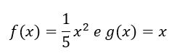  
​*Onde seu início se dá a uma distância de 2m da origem do eixo x, ou seja,****x=2****e o seu fim se dá na interseção das funções.*  
  
Com a seguinte representação gráfica:  
  
Figura 3 e 4: Sólido de revolução e seção transversal das funções  
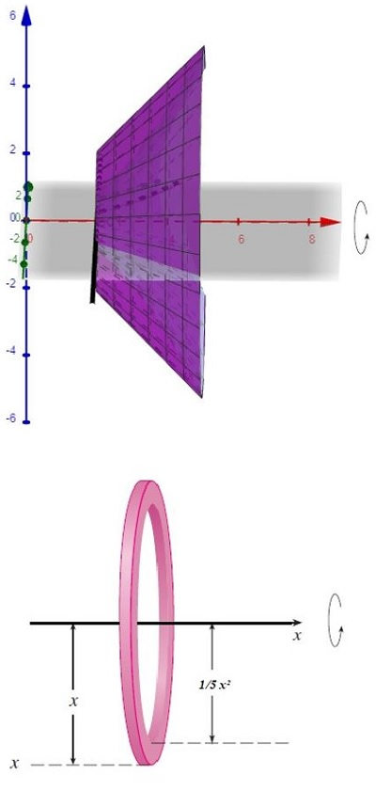  
Fonte. A autora.  
  
***::: Situação 2 :::****O duto que leva água até o gerador tem seu tamanho iniciando em x = -10 e finalizando em x =20, em relação ao eixo e seu sólido de revolução e representado em:*  
  
*Figura 5: Corte longitudinal da parede superior do duto.  
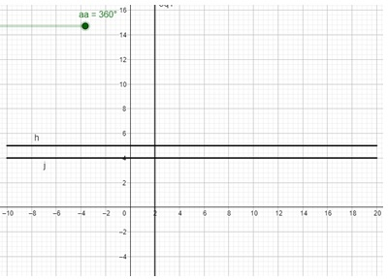*  
  
  
​Limitada pelas funções:  
  
​Cuja representação gráfica do tubo é dada por:  
(Com o raio menor 4 e o raio maior 5)  
  
​Figura 6: Vista 3D do tubo da turbina  
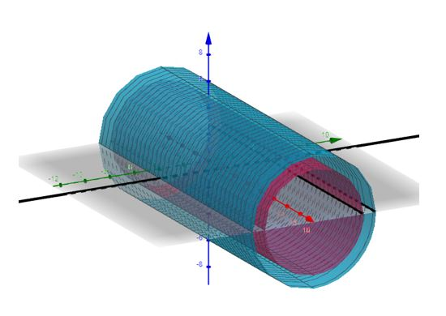  
Fonte: A autora.  
  
​Para a construção do software são necessárias algumas informações.  
  
A sua função é a seguinte:  
  
      a) Determinar o volume dos sólidos da situação 1 e da situação 2, considerando as dimensões e a seção transversal dada. Para isso considere:

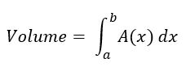

**a) Situação 1**

$$(I)$$

$$f\left(x\right)=\frac{1}{5}x^{2}$$

$$g\left(x\right)=x$$

$$(II)$$

$$x_{0}=2m$$

$$x =>f\left(x\right)=g\left(x\right)$$

$$\frac{1}{5}x^{2}=x$$

$$\frac{1}{5}x^{2}-x=0$$

$$x(\frac{1}{5}x-1)=0$$

$$x =0$$

$$\frac{1}{5}x-1=0$$

$$\frac{1}{5}x=1$$

$$x=5$$

$$(III)$$

$$V=π \int_{2}^{5}{[} x^{2}-{\left(\frac{1}{5}x^{2}\right)}^{2}]dx$$

$$V=π \int_{2}^{5}{[} x^{2}-\frac{x^{4}}{25 } ]dx$$

$$V=π \int_{2}^{5}{[} \frac{{25x}^{2}-x^{4}}{25 } ]dx$$

$$V=π \int_{2}^{5}{\frac{1}{25}[} 25x^{2}-x^{4} ]dx$$

$$V=\frac{1}{25}π \int_{2}^{5}{[} 25x^{2}-x^{4} ]dx$$

$$V=\frac{1}{25}π [ 25 \frac{{ x}^{3}}{3}- \frac{{ x}^{5}}{5} ]_{2}^{5}$$

$$V=\frac{1}{25}π [ \frac{125{ x}^{3}- 3{ x}^{5}}{15} ]_{2}^{5}$$

$$V=\frac{1}{25} . \frac{1}{15}π [ 125{ x}^{3}- 3{ x}^{5} ]_{2}^{5}$$

$$V=\frac{1}{25 . 15} π \left[\left(125{ . 5}^{3}- 3{ . 5}^{5}\right)- \left(125{ . 2}^{3}- 3{ . 2}^{5}\right)\right]$$

$$V=\frac{1}{25 . 15} π \left[{ 5}^{3}\left(125-75 \right)- 2^{3}\left(125- 12\right)\right]$$

$$V=\frac{1}{25 . 15} π \left[{ 5}^{3}.50- 2^{3 }. 113\right]$$

$$V=\frac{1}{25 . 15} π \left[6250-904\right]$$

$$V=\frac{1}{25 . 15} π . 5346$$

$$V=\frac{1}{25 . 15/3} π . 5346/3$$

$$V=\frac{1}{25 . 5} π . 1782$$

$$V=\frac{1782}{125} π$$

$V=14,256 . 3,14$ $V=44,76384 m^{3}$

1. **Situação 2**

$$R=h\left(x\right) e r=j(x)$$

$$V=π \int_{-10}^{20}{(} R^{2}-r^{2} )dx$$

$$V=π \int_{-10}^{20}{(} 5^{2}-4^{2} )dx$$

$$V=π \int_{-10}^{20}{(}25 -16 )dx$$

$$V=π \int_{-10}^{20}{9}dx$$

$$V=9π \int_{-10}^{20}{dx}$$

$$V=9π . x \int_{-10}^{20}{}$$

$$V=9π . x \left[20- \left(-10\right)\right]$$

$$V=9π . 30$$

$$V=270π . m^{3}$$

$$V=270π . 3,14$$

$$V=847,8 m^{3}$$

  b) Determinar o volume máximo de água que passará por esse duto. Para isso considere:  
      1m³ = 1000l e o sólido da situação 2.

$$\frac{1m^{3} ↔ 1000l }{847,8m^{3} ↔ x }$$

$x=847800l => v=847800l$

c) Considerando que a vazão volumétrica é dada através de:

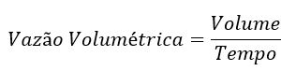

      Qual é a vazão do líquido expressa em metros cúbicos e em litros dada que o tempo de escoamento é de 1 segundo. (Utilize o volume do item (b) para o cálculo).

$$Vazão Volumétrica= \frac{Volume }{Tempo }$$

$$Vazão Volumétrica= 847,8m^{3}/s$$

$$Vazão Volumétrica= 847800l/s$$